Автомойка самообслуживания

Расположение: 1) Алматинская обл., Карасайский р-н, поселок Кемертоган, пересечение улиц Жибек Жолы – Тулпар (10 соток)
Стоимость – 35 000 000 тг
2) Алматинская обл., Карасайский р-н, поселок Кемертоган, улица Жибек Жолы, в 150 метрах от трассы Алматы – Бишкек (7 соток)
Стоимость – 20 000 000 тг
План постройки: 5 постов для мойки автомобилей, где 4 из них крытые, 5-й пост без кровли (для грузовых, автобусов и т.д).
Сооружение каркасное, сквозное.
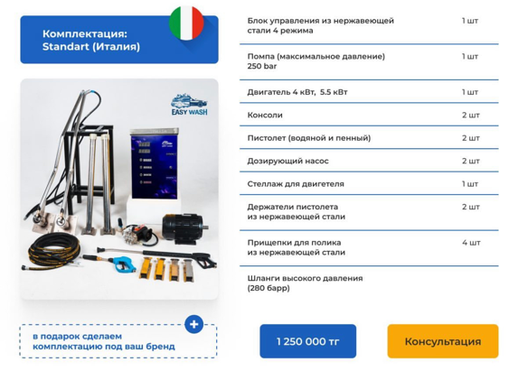
Затраты на постройку: Комплект для одного поста – 1 250 000 тг

Общая стоимость для 5-ти постов – 6 250 000 тг
Два поста с пылесосами – 1 300 000 тг
Стоимость материалов для сооружения – 7 500 000 тг
Стоимость работы строительной бригады – 4 000 000 тг
Оборудование электричеством – 1 000 000 тг
Благоустройство территории (выравнивание земли, асфальт) – 2 500 000 тг
Сумма оборотных средств (для химии, воды, электричества и т.д.) - 2 450 000 тг

Итого: 25 000 000 тг (запрашиваемая сумма для постройки автомойки самообслуживания без учета земельного участка)

Ожидаемый доход в месяц: средняя стоимость мытья одной машины – 800 тг, в среднем в один пост в день будет заезжать 20 автомобилей, 20 * 800 = 16 000 тг на один пост, + еще 4 поста = 80 000 (это минимум, т.к. на грузовые авто и автобусы будут уходить больше средств).
80 000 * 30 (календарных дней) = 2 400 000 тг (в выходные дни поток увеличивается в 3 раза)

